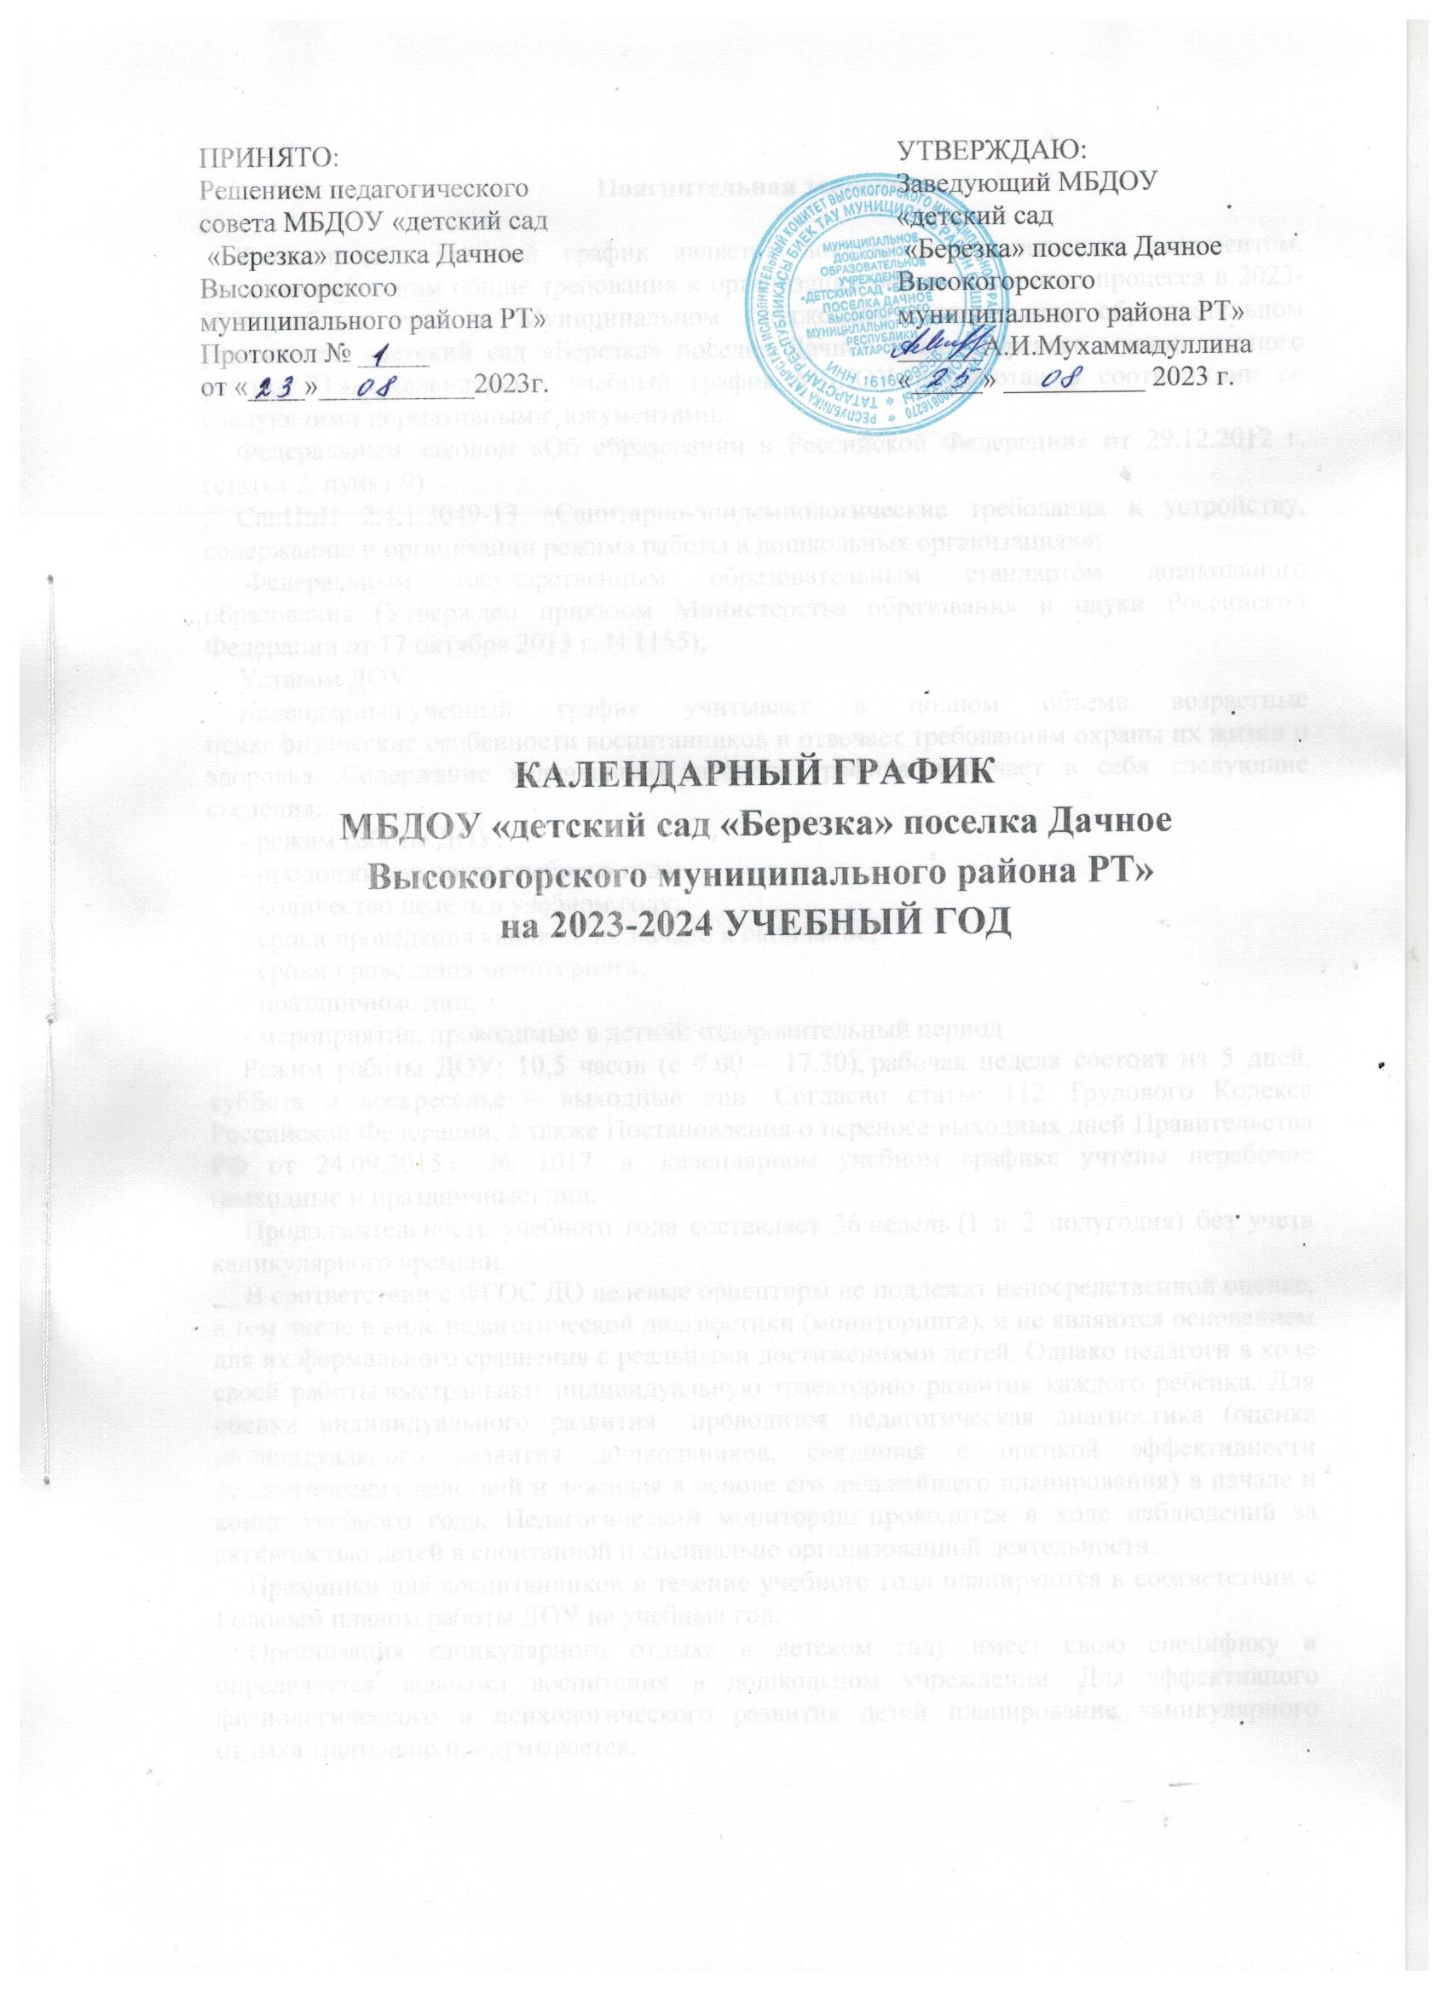

ПРИНЯТО:  Решением педагогического совета МБДОУ «детский сад  «Березка» поселка Дачное Высокогорского  муниципального района РТ»  Протокол № _____  от «____»___________2024г. |  | УТВЕРЖДАЮ:  Заведующий МБДОУ «детский сад  «Березка» поселка Дачное Высокогорского  муниципального района РТ»  ______И.Р.Туракулова  «_____» __________ 2024 г.

КАЛЕНДАРНЫЙ ГРАФИК
МБДОУ «детский сад «Березка» поселка Дачное
Высокогорского муниципального района РТ»
на 2024-2025 УЧЕБНЫЙ ГОД

Пояснительная записка

Календарный учебный график является локальным нормативным документом, регламентирующим общие требования к организации образовательного процесса в 2024-2025 учебном году в Муниципальном бюджетном дошкольном образовательном учреждении «детский сад «Березка» поселка Дачное Высокогорского муниципального района РТ». Календарный учебный график МБДОУ разработан в соответствии со следующими нормативными документами:
Федеральным законом «Об образовании в Российской Федерации» от 29.12.2012 г. (статья 2, пункт 9)
СанПиН 2.4.1.3049-13 «Санитарно-эпидемиологические требования к устройству, содержанию и организации режима работы в дошкольных организациях»;
Федеральным государственным образовательным стандартом дошкольного образования (Утвержден приказом Министерства образования и науки Российской Федерации от 17 октября 2013 г. N 1155);
Уставом ДОУ.
Календарный учебный график учитывает в полном объеме возрастные психофизические особенности воспитанников и отвечает требованиям охраны их жизни и здоровья. Содержание календарного учебного графика включает в себя следующие сведения:
- режим работы ДОУ;
- продолжительность учебного года;
- количество недель в учебном году;
- сроки проведения каникул, их начало и окончание;
- сроки проведения мониторинга;
- праздничные дни;
- мероприятия, проводимые в летний оздоровительный период
Режим работы ДОУ: 10,5 часов (с 7.00 – 17.30), рабочая неделя состоит из 5 дней, суббота и воскресенье – выходные дни. Согласно статье 112 Трудового Кодекса Российской Федерации, а также Постановления о переносе выходных дней Правительства РФ от 24.09.2015 г. № 1017 в календарном учебном графике учтены нерабочие (выходные и праздничные) дни.
Продолжительность учебного года составляет 36 недель (1 и 2 полугодия) без учета каникулярного времени.
В соответствии с ФГОС ДО целевые ориентиры не подлежат непосредственной оценке, в том числе в виде педагогической диагностики (мониторинга), и не являются основанием для их формального сравнения с реальными достижениями детей. Однако педагоги в ходе своей работы выстраивают индивидуальную траекторию развития каждого ребенка. Для оценки индивидуального развития проводится педагогическая диагностика (оценка индивидуального развития дошкольников, связанная с оценкой эффективности педагогических действий и лежащая в основе его дальнейшего планирования) в начале и конце учебного года. Педагогический мониторинг проводится в ходе наблюдений за активностью детей в спонтанной и специально организованной деятельности.
Праздники для воспитанников в течение учебного года планируются в соответствии с Годовым планом работы ДОУ на учебный год.
Организация каникулярного отдыха в детском саду имеет свою специфику и определяется задачами воспитания в дошкольном учреждении. Для эффективного физиологического и психологического развития детей планирование каникулярного отдыха тщательно продумывается.
Воспитательно-образовательная работа в летний оздоровительный период планируется в соответствии с Планом работы на летний период, а также с учетом климатических условий.
Календарный учебный график обсуждается и принимается педагогическим советом, утверждается приказом заведующего ДОУ до начала учебного года. Все изменения, вносимые в годовой учебный график, утверждаются приказом заведующего образовательного учреждения и доводятся до всех участников образовательного процесса.

Организация образовательного процесса

1. Режим работы учреждения
Продолжительность учебной недели |  |  | 5 дней (с понедельника по пятницу)
Время работы возрастных групп |  |  | 10,5 часов в день (с 7.00 до 17.30 часов)
Нерабочие дни |  |  | Суббота, воскресенье и праздничные дни
2. Продолжительность учебного года
Учебный год | с 01.09.2024 г. по 31.05.2025 г. |  |  | 38 недель
I полугодие | с 01.09.2024 г. по 29.12.2024 г. |  |  | 18 недель
II полугодие | с 09.01.2025 г. по 31.05.2025г. |  |  | 20 недель
3. Мероприятия, проводимые в рамках образовательного процесса
3.1. Оценка индивидуального развития дошкольников, связанная с оценкой эффективности педагогических действий и лежащая в основе его дальнейшего планирования
Наименование | Сроки |  |  | Количество дней
Педагогическая диагностика | с 11.09.2024 по 22.09.2024 |  |  | 2 недели
Педагогическая диагностика | с 13.05.2025 по 24.05.2025 |  |  | 2 недели
3. Каникулярное время, праздничные (нерабочие) дни
3.1. Каникулы
 | Сроки/ даты |  |  | Количество каникулярных недель/ праздничных дней
Зимние каникулы | 28.12.2024 г. – 08.01.2025г. |  |  | 12 дней
Летние каникулы | 01.06.2025г. – 31.08.2025г. |  |  | 14 недель
3.2. Праздничные дни
День народного единства |  | 4 –ноября 2024 г. |  |  | 1 день
Новогодние каникулы 2022 |  | 28 декабря 2024– 8 января 2025 г. |  |  | 12 дней
День защитника Отечества |  | 23 – февраля 2025 г. |  |  | Попадает на воскресенье
Международный женский день |  | 8-9марта 2025 г. |  |  | 2 дня
Праздник Весны и Труда |  | 1 по 4 мая 2025 г. |  |  | 4 дня
День Победы |  | 8-11мая 2025 г. |  |  | 4 дня
День России |  | 12 по 15 июня 2025 г. |  |  | 4 дня
Региональные праздники:
День Конституции Татарстана |  | 6 ноября 2025 г |  |  | 1 день
Ураза Байрам |  | 31 марта 2025 г |  |  | 1 день
Курбан – байрам |  | 7 июня 2025 г. |  |  | 1 день
День Республики Татарстан |  | 30 августа 2025 г. |  |  | 1 день
Пасха |  | 20 апреля 2025 г. |  |  | 1 день

4. Утренники, вечера развлечений

День знаний |  | сентябрь
Праздник «Осенний калейдоскоп» |  | сентябрь
Праздник, посвященный Дню пожилых |  | октябрь
Тематический праздник, посвящённый Дню матери |  | ноябрь
Новогодний утренник |  | декабрь
День защитника Отечества |  | февраль
Утренник, посвященный 8 марта |  | март
Выпускной бал |  | май
5. Мероприятия, проводимые в летний оздоровительный период

Наименование | Сроки/ даты
Тематический праздник «Лето и детство» | 01.06.2024 г.
Досуг по БДД | 09.06.2024г.
Спортивный досуг «Солнце, воздух и вода – наши лучшие друзья!» | 23.06.2024г.
Развлечение «Шоу мыльных пузырей» | 07.07.2024г.
Спортивный досуг «Сильные и смелые!» | 21.07.2024г.
Музыкальное развлечение «Цветочные фантазии» | 11.08.2024г.
Спортивный праздник «До свидания, лето!» | 31.08.2024г.
Конкурсы и выставки детских творческих работ | Июнь-август
Экскурсии на природу | Июнь-август
Целевые прогулки | Июнь-август
Мероприятия тематических дней | Июнь-август

Продолжительность образовательной деятельности:

Согласно СанПин 2.4.1.3049-13, утвержден Постановлением от 15.05.2013 г. № 26

- Первая ранняя группа – 10 минут
- Вторая ранняя группа – 10 минут
- Младшая группа – 15 минут
- Средняя группа – 20 минут
- Старшая группа – 25 минут
- Подготовительная к школе группа – 30 минут

